附件2
乘车路线
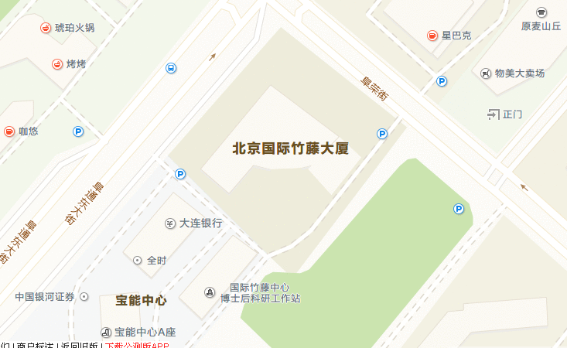
北京首都国际机场---北京国际竹藤大厦
空港1路中转摆渡车倒850路（东直门方向9站）大山桥西站下车，步行692米至北京国际竹藤大厦
打车约50元

北京东---北京国际竹藤大厦
地铁14号线（善各庄方向 6站）望京南站下车（A西北口），步行678米至北京国际竹藤大厦
打车约35元

北京西---北京国际竹藤大厦
地铁7号线（焦化厂方向 11站）到九龙山站，换乘14号线（善各庄方向7站）望京南站下车（A西北口）步行678米至北京国际竹藤大厦
打车约68元

北京南---北京国际竹藤大厦
地铁14号线（善各庄方向15站），望京南站下车（A西北口），步行678米至北京国际竹藤大厦
打车约68元

北京站---北京国际竹藤大厦
地铁2号线（建国门方向2站）到朝阳门，换乘6号线（潞城方向3站）到金台路站，换乘14号线（善各庄方向5站）望京南站下车（A西北口），步行678米至北京国际竹藤大厦
打车约42元

